Дубинина Владлена, 7 класс
МОУ «ООШ с. Еланка»
Балаковского района Саратовской области,
руководитель: Фирстова С. В.,
учитель русского языка и литературы

Сочинение
Мой прадед
Заколпин Иван Андреевич (1924-2008) родился в Саратовской области в Балаковском районе в селе Плеханы. Это мой прадед. Детство его было очень тяжёлое, он рано лишился матери. Учиться было некогда: нужно было зарабатывать на хлеб. Поэтому он окончил всего лишь 4 класса. Была коллективизация и голодные 30-е годы.
В 1942 году вместе с отцом прадеда забрали на войну. Отец вскоре получил серьёзное ранение, и в 1945 году он умер от ран дома. А прадедушка воевал долго и домой вернулся только в 1949 году.
Вскоре женился на Дубининой Анастасии Павловне. У них было 4 детей – Мария, Павел, Александра и Александр. Он работал на Вольском цементном заводе - взрывником - сапёром на карьере. Там он серьёзно заболел и после выздоровления перевёлся в Плехановское лесничество лесорубом, где и проработал до пенсии. Он прожил дольше своей жены, а умер у своей дочери Марии в селе Еланка.
Мой прадедушка был в очень хорошей форме и в старости: он делал каждый день зарядку, зимой бегал на лыжах. Мы думали, что он прожил бы 100 лет если - бы не голодные 30-е годы и не тяжёлая война!
Уйдя в армию, прадедушка попал на войну под Ленинград. Он провоевал там 4 месяца. Но эти месяцы он запомнил на всю жизнь. Мой прадедушка был сапёр – это одна из самых опасных профессий на войне. Он разминировал дороги. Строил мосты и переправы. Праедушка всегда говорил, что «рай он не видел, а ад был под Ленинградом». Это каждодневные бомбёжки и атаки фашистов, ещё голод и холод. Солдаты гибли тысячами, но не сдавались врагу и отстаивали город революции –Ленинград! В одном из боёв прадедушку контузило.
После госпиталя его перевели в пограничные войска на дальний Восток .Там он ловил нарушителей границы и диверсантов. В августе 1945 году мой прадедушка участвовал в войне с японцами. Он рассказывал нам, как они захватывали японские укрепления в Маньчжурии. При захвате колонны противника с боеприпасами и продовольствием прадедушка был ранен в ногу.
После окончания войны прадед прослужил ещё 4 года. Но он всё выдержал ради Родины и ради семьи! В армии он служил 7 лет. У него было 2 ордена и много медалей и также благодарность от главнокомандующего!
Мы все его до сих пор любим и гордимся им!!!
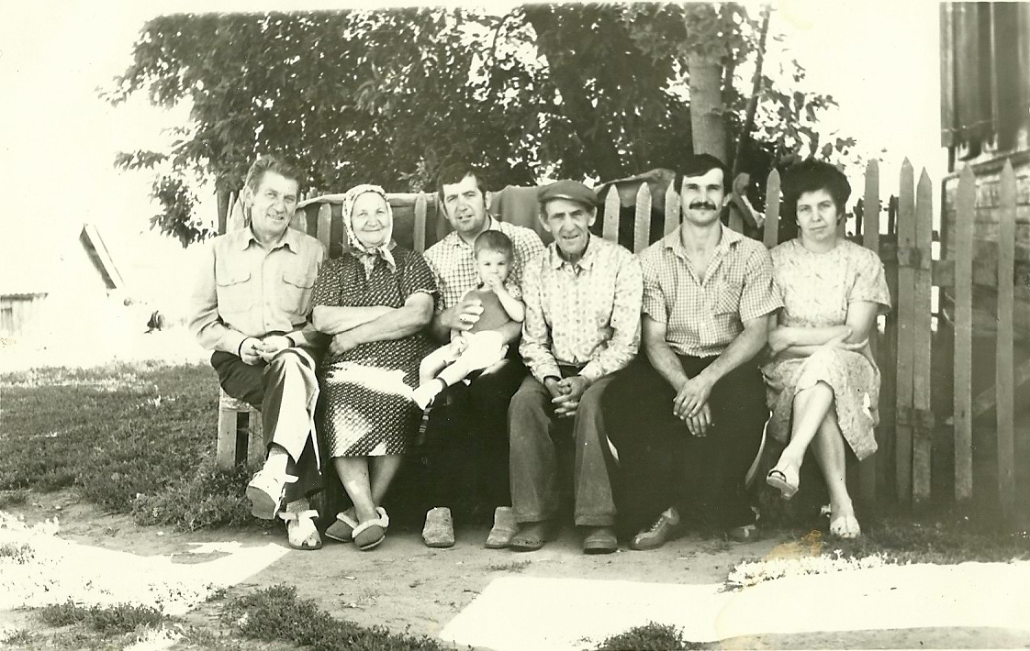
(прадедушка третий справа)

